ОБЩЕСТВО С ОГРАНИЧЕННОЙ ОТВЕТСТВЕННОСТЬ ТОРГОВЫЙ ДОМ «ГОМЕЛЬСКИЕ СЕЛЬСКОХОЗЯЙСТВЕННЫЕ МАШИНЫ - «ПАЛЕССЕ»
(ООО ТД «ГСМ-«ПАЛЕССЕ»)
347254, РФ, Ростовская обл., Константиновский р-он г. Константиновск, п. КГУ-1, территория АТП-6
тел./факс: (86393) 6-06-50, 6-06-40 сайт: http://tdgsm.ru
ИНН/КПП 6135008319/611601001ОРГН 113618200148

коммерческое предложение

ПРОПАЛЫВАТЕЛЬ МЕЖДУРЯДЬЯ САДОВЫЙ ZUZA-3

описание

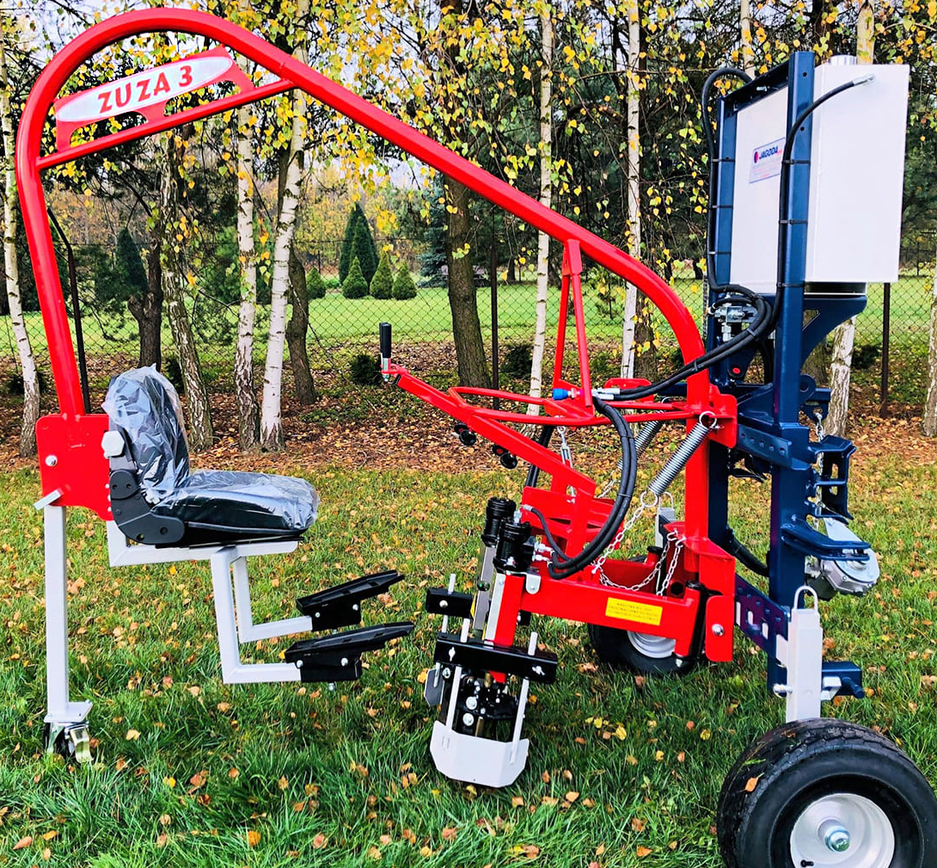
Назначение: обработка межствольных зон путём механического удаления сорняков и рыхление поверхности на глубину до 3 см в современных садах и ягодниках интенсивного типа.
Применяется для обработки земляники садовой, клубники, молодой смородины и других растений высотой до 50 см.
Используется для борьбы с сорняками в период, когда применение гербицидов небезопасно для культурных растений.
!!! Исключает ручной труд (заменяет 9-10 полеводов).
Метод агрегатирования: 3-точечная навеска, кат. 2, приводится в движение гидравликой трактора.
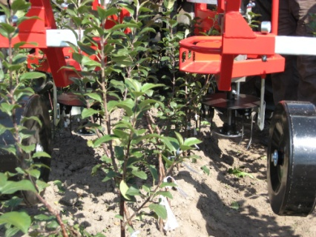 | 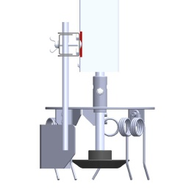 | 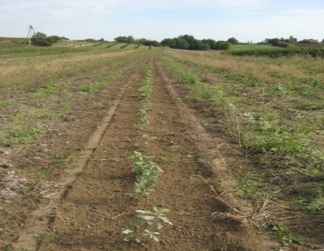

Во время работы оператор, который сидит на устройстве, при помощи подвижных рычагов управляет работой вращающихся головок. Головки оснащены тремя парами пружинных зубьев (либо 3 ножами), осуществляющими прополку. Глубина обработки регулируется за счет изменения взаимного положения головки и опорной тарелки, копирующей рельеф. Устройство оснащено регулятором потока гидравлической жидкости, который позволяет изменять скорость вращения головок.
Пропалывающие головки установлены на отклоняемых плечах и крепятся с помощью пружинных тяг.
Такое решение позволяет поддерживать постоянную глубину обработки. Если расстояние между саженцами в ряду 50 см и больше — можно полоть вокруг саженцев, в противном случае только вдоль рядов.

Схема работы двухрядной ЗУЗА:
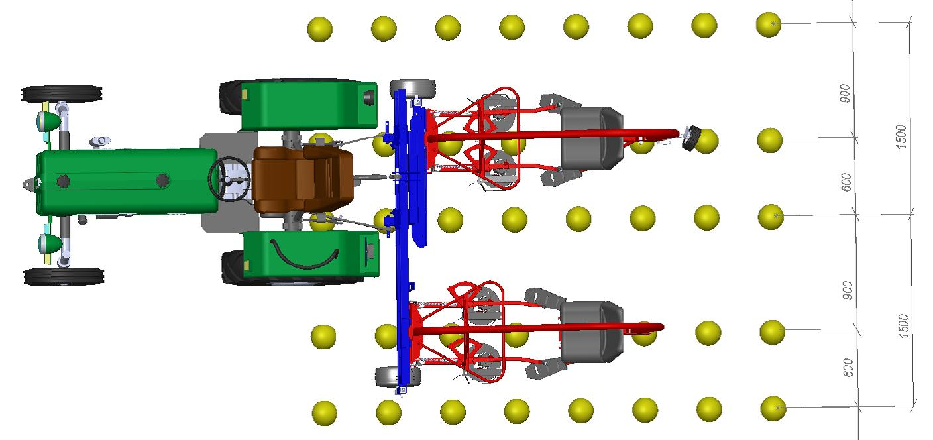

Технические характеристики
Общие технические данные устройства ЗУЗА 3
 | 1 рядная | 2 рядная | 3 рядная
Длина | 2150 мм | 2150 мм | 2150 мм
Транспортная ширина | 1550 мм | 2400 мм | 2600 мм
Рабочая ширина макс. | 1550 мм | 3000 мм | 4300 мм
Высота | 2150 мм | 2150 мм | 2150 мм
Диаметр полольной головки | 300 мм/190 | 300 мм/190 мм | 300 мм/190 мм
Количество человек для обслуживания | тракторист  + 1 человек | тракторист  + 2 человека | тракторист  + 3 человека
Скорость:  транспортная  рабочая | до 20 км/ч  1 – 3 км/ч | до 20 км/ч  1 – 3 км/ч | до 20 км/ч  1 – 3 км/ч
Производительность | 0,5 – 1,0 га/ч | 1.0 – 2,0 га/ч | 1.5 – 3,0 га/ч
Потребление масла | 25 л/мин | 50 л/мин | 50 л/мин
Вес | ок. 250 кг | ок. 500 кг | ок. 700 кг

ООО ТД «ГСМ- «Палессе»
Отдел продаж
Адрес: 347254, РФ, Ростовская область, Константиновский район, г. Константиновск, п. КГУ-1, территория АТП-6.

